감정진행에 관한 의견서
사 건 2025가합1501 차임증액 청구의 소
원 고 제이엠센텀 주식회사
피 고 주식회사 일룸
위 사건에 관하여 피고 소송대리인은 감정진행에 관하여 아래와 같은 의견을 개진하오니 감정인에게 전달될 수 있도록 하여주시기 바랍니다.
- 아 래 -
- [조회할 사항 1-1]에 관하여
– 임대사례비교법에 의한 차임산정이 부적절한 경우 해당 방식에 의한 차임산정을 할 필요는 없으며, 원고 역시 부적절성에도 불구하고 결과를 회신해달라는 취지가 아닙니다.
원고는 이 사건 보완감정 신청에서, 조회할 사항에 대해 아래와 같이 기술해 밝히고 있습니다.
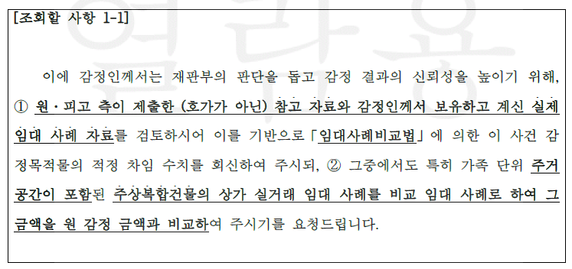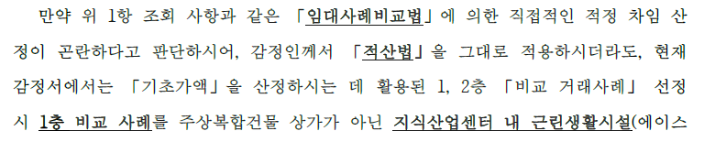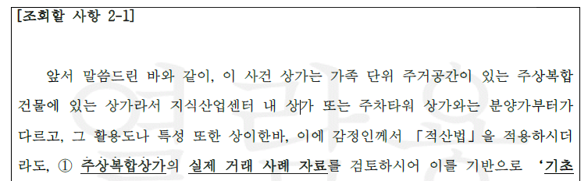
즉, 이 사건 원고의 보완감정 신청 취지는 이미 감정인이 부적절하고 판단한「임대사례비교법」에 대해, 그 부적절성에도 불구하고 억지로 이를 적용해 결과를 회신해달라는 것이 아닙니다. 「임대사례비교법」에 의한 차임 회신을 구하고 있기는 하나, 그것이 곤란하다고 판단될 경우에는 「적산법」을 그대로 적용해도 무방하다는 취지입니다.
감정인께서는 이미 아래와 같이 객관적 근거를 제시하며 「임대사례비교법」의 적용이 어려움을 밝힌 바 있으며, 이에 「적산법」에 의한 적정임료를 산정한 후 임대사례비교법에 의한 비준임료로 그 적정성을 검토한 바 있습니다.
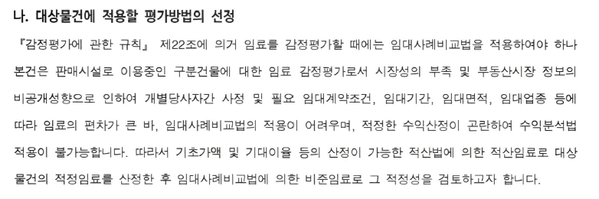
이 사건 물건에 있어 「임대사례비교법」이 적절치 않다는 사정은, 원고들이 제출한 참고자료 사례에서도 그대로 확인됩니다. 그 동안 원고들은 자신들에게 유리한 사례들만을 선별해 이를 참고자료로서 감정인에게 제시한 바 있으나 △ 거리가 먼 다른 상권의 물건이거나 △ 이 사건 물건과 달리 대로변에 위치한 초역세권 사례이거나 △ 12년 전 체결된 계약 건이거나 △ 10~20평대의 소형평수이거나 △ 구체적인 계약배경을 알 수 없는 사례들이었는 바, 위 평가방식의 부적절성을 스스로 보여준 바 있습니다.
결국, 이 사건 보완신청의 경우, 감정인께서 당초 전문적이고 객관적인 판단에 따라 내려진 감정의견을 그대로 유지하여 「적산법」에 의한 차임산정이 적절하다고 판단하실 경우에는, 이를 그대로 적용하는 회신을 하여도 무방하다고 사료되며, 원고의 보완신청 역시 감정인께서 부적절하다고 판단한 방식을 억지로 취해 판단해달라는 것이 아님을 필히 참고하여주시기 바랍니다.
- [조회할 사항 1-2]에 관하여
원고는 이 사건 감정 보완신청을 통해, 감정인께서 적산법을 적용하여도 무방하나, 만약 이를 적용하더라도 “① 주상복합상가의 실제 거래 사례 자료를 검토해 이를 기반으로 기초가액을 산정 ② 「적산법」으로 산정된 임료의 적정성을 검토할 때 원피고 제출 참고자료 내지 감정인이 보유한 주상복합상가의 실제 임대사례에 기초해 적정 차임을 재산정해 회신해 줄 것을 요청하였습니다.
원고가 위와 같은 조회를 구하는 이유는, 원고가 감정 보완신청서에 기재한 바와 같이 이 사건 감정의 기초가액 산정에 있어 1층 비교 사례였던 “우동 1470 에이스하이테크21 1층 105호”, 임료 적정성 검토의 비교 임대사례로 선정된 “우동 1483 센텀큐 1층 104~108호”, “우동 1483 센텀큐 2층 215”가 자신이 원하는 “주상복합상가”가 아닌 바, 이것이 마음에 들지 않는다는 것입니다.
그러나 기초가액 산정과 비교 임대사례 선정에 있어 감정인께서는 원피고들이 제출한 다수 사례들에 대해 이미 적정성을 검토하였으며, “직거래가 아닌 중개거래사례로서 최근에 거래되었을 뿐만 아니라 대상물건과 인근지역에 위치하며, 가치형성요인이 유사하여 비교가능성이 높은 거래사례”(기초가액 산정 시), “지리적으로 인근에 위치하며 동일 임차인이 1, 2층을 동시에 계약하고 자동차판매장(전시장) 및 사무실로 이용중에 있어 주위환경, 이용상황 등 제가격형성요인이 가장 유사하다고 판단되는 임대사례”(비교 임대사례 선정 시)로서 위 각 물건들을 선정한 객관적 이유를 밝힌 바 있습니다.
그럼에도 불구하고 원고는 마치 “주상복합건물”이라는 요인 하나가 가격을 결정하는 유일한 요소인 것처럼 주장하며 이 사건 보완감정을 신청하고 있는 것인 바, 이는 자신이 유리한 사례만을 선별해 조사해 놓은 참고자료를 감정에 반영하도록 요구하는 것에 불과합니다.
이에, 감정인께서는 이 사건 보완감정 신청 중 [조회할 사항 1-2] 회신에 있어, 아래의 점을 반드시 고려해 반영해주시기 바랍니다.
- 만약 ‘기초가액’ 산정, 임료 적정성 검토 시 「주상복합 상가」사례를 반영할 경우, 피고가 제출한 참고사례로서 이 사건 건물과 가장 유사한, 즉 대형평수로서 이 사건 목적물이 위치한 당해 건물(우동 1484 포레나 센텀시티) 내 상가 사례를 반드시 포함하여주시기 바랍니다.
[해당 사례는 원고가 원하는 주상복합상가 사례로서 이 사건 건물과 가장 유사성이 높습니다]
- 만약 원고의 보완신청 요구에 따라 원고가 제시한 참고사례 중 「주상복합 상가」사례를 선택하여 회신한다 하더라도, 감정인께서 기존에 해당 사례를 선정하지 않은 이유(또는‘기초가액’산정이나 임료 적정성 검토에 이용되기 어려운 이유)를 함께 밝혀주시기 바랍니다.
[이 사건에 있어 감정인의 현재 감정결과가 전문적이고 객관적인 것으로서 충분한 신뢰성을 갖고 있다는 점에서는 원고도 이를 부정하지 않습니다. 원고 역시 참고로서 이 사건 보완신청을 하고 있는 것인 바, 그렇다면 보완감정 회신 내용을 기존 감정결과의 객관성을 부정하거나 감정결과 자체를 부인하는 근거로 삼아서는 안될 것입니다. 혹여 이러한 가능성을 차단하기 위해, 이 사건 보완감정 회신에 있어 위와 같이 원고의 요구에 따른 결론의 한계나 부적절성에 대한 감정인 의견의 기재가 반드시 함께 있어야 할 것으로 사료됩니다]
2025. 12.
위 피고 소송대리인
변호사 장 세 윤
부산지방법원 동부지원 귀중

